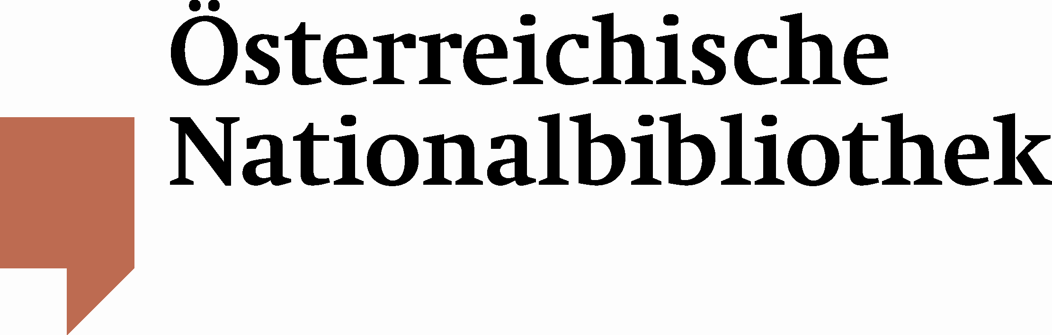

Presseinformation

Schätze aus dem alten Österreich
Österreichische Nationalbibliothek erhält Nachlass Josef Redlich

Der umfangreiche Nachlass von Josef Redlich (1869–1936), letzter Finanzminister des Habsburgerreiches, kam kürzlich durch eine Schenkung des Historikers Fritz Fellner an die Österreichische Nationalbibliothek. Bemerkenswert sind vor allem die Briefwechsel mit berühmten Persönlichkeiten wie Hugo von Hofmannsthal, Hermann Bahr, Felix Salten, Ignaz Seipel, Karl Renner, Richard Coudenhove-Kalergi oder Alice Schalek.

Der Eigentümer des Nachlasses, der Historiker Fritz Fellner, hat den Nachlass Josef Redlichs mit Tagebüchern, Briefen und Notizen der Österreichischen Nationalbibliothek geschenkt. Dies entspricht auch dem Wunsch von Gertrud Redlich, der Witwe nach Josef Redlich, den Nachlass in Österreich zu halten. Fellner selbst hatte von 1950 bis 1952 im Auftrag der Kommission für Neuere Geschichte Österreichs die politischen Tagebücher Josef Redlichs ediert und publiziert, die 2011 in einer Neuauflage erschienen (er verstarb kurz vor seinem 90. Geburtstag im August 2012).

Josef Redlich stammte aus einer jüdischen Familie, aufgewachsen zunächst in einfachen Verhältnissen in einer slowakischen Landstadt, die zu einer wirtschaftlich erfolgreichen Industriellenfamilie aufstieg.

Als Jurist und Universitätsprofessor korrespondierte er mit zahlreichen Intellektuellen seiner Zeit. So finden sich im Nachlass – neben privaten Aufzeichnungen, Fotografien und Materialien zu Redlichs wissenschaftlichen Arbeiten – äußerst umfangreiche Korrespondenzen mit herausragenden Persönlichkeiten des literarischen und öffentlichen Lebens: Hermann Bahr (296 Briefe), Hugo von Hofmannsthal (64 Briefe), Joseph Maria Baernreither, Edmund Bernatzik, Richard Coudenhove-Kalergi, Heinrich Friedjung, Michael Hainisch, Thomas G. Masaryk, Karl Renner, Felix Salten, Alice Schalek, Ignaz Seipel oder Jakob und Julie Wassermann.

Tagesaktuelle Einblicke in die „Schicksalsjahre Österreichs“ 1908 – 1918
Gerade in den Tagebüchern berichtet der österreichische Politiker und Gelehrte tagesaktuell über die „Schicksalsjahre Österreichs“ von 1908 bis 1918 und erlaubt so einen Einblick in das politische und gesellschaftliche Geschehen des habsburgischen Vielvölkerstaates.

1918 wurde Redlich für nur zwei Wochen der letzte Finanzminister des Habsburgerreichs. Mit den Worten „Nun ist das alte schwarzgelbe Österreich für immer tot.“ verabschiedete er sich 1918 von seinen Ministerkollegen, schwer erschüttert vom Ende der Monarchie. Er zog sich für die nächsten Jahre aus der Politik zurück, unterrichtete an der Universität Harvard, wurde Deputy Judge am Ständigen Internationalen Gerichtshof in Den Haag und publizierte eine viel beachtete Biografie Kaiser Franz Josephs. Nach einem kurzen politischen Auftritt als Finanzminister in der Regierung Buresch 1931 verstarb er 1936 in Wien.

Pressefoto 1: Josef Redlich
Pressefoto 2: Brief von Karl Renner an Josef Redlich vom 4. 10. 1919

